ANALISIS KEMAMPUAN BERPIKIR KREATIF MATEMATIS PESERTA DIDIK SMP KELAS VII PADA PEMBELAJARAN DARING

ANALYSIS OF MATHEMATICAL CREATIVE THINKING SKILLS OF CLASS VII JUNIOR HIGH SCHOOL LEARNERS ON ONLINE LEARNING

Ukhti Muslimah, Prodi Pendidikan Matematika FMIPA UNY
Endang Listiyani *, Prodi Pendidikan Matematika FMIPA UNY
*e-mail: listyani@uny.ac.id

Abstrak
Penelitian ini bertujuan untuk mendeskripsikan kemampuan berpikir kreatif matematis peserta didik kelas VII SMP pada pembelajaran daring, serta untuk mendeskripsikan pengaruh pembelajaran daring dapat mendukung mengembangkan kemampuan berfikir kreatif pada peserta didik ditinjau dari hasil tes kemampuan berpikir kreatif. Penelitian ini merupakan penelitian deskriptif kualitatif. Subjek penelitian ini adalah 32 peserta didik kelas VII. Data diperoleh melalui tes dan wawancara yang dianalisis secara kualitatif. Hasil penelitian diperoleh dari 32 peserta didik terdapat 1 peserta didik atau sebanyak 3,125% termasuk kategori tingkat 4 (sangat kreatif), 3 peserta didik atau sebanyak 9,375% termasuk kategori tingkat 3 (kreatif), 13 peserta didik atau 40,625% termasuk termasuk kategori tingkat 2 (cukup kreatif), 6 peserta didik atau 18,75% termasuk kategori tingkat 1 (kurang kreatif), 9 peserta didik atau 28,125% termasuk kategori tingkat 0 (tidak kreatif). Pembelajaran daring dapat dikatakan belum mendukung mengembangkan kemampuan berpikir kreatif matematis.

Kata kunci: kemampuan berpikir kreatif matematis, pembelajaran daring

Abstract
This research aims to describe the mathematical creative thinking skills of class VII junior high school learners on online learning, and to describe the influence of online learning can support developing creative thinking skills in learners in terms of the results of creative thinking skills tests. This research is qualitative descriptive research. The subjects of this study were 32 class VII learners. The data is obtained through qualitatively analyzed tests and interviews. The results of the study obtained from 32 learners there was 1 student or as many as 3.125% including level 4 category (very creative), 3 learners or as many as 9.375% including level 3 (creative), 13 learners or 40.625% including including level 2 (quite creative), 6 learners or 18.75% including level 1 (less creative), 9 learners or 28.125% including level 0 (not creative) category. Online learning can be said to have not support developing mathematical creative thinking skills.

Keywords: mathematical creative thinking skills, online learning

PENDAHULUAN
Salah satu tujuan pendidikan adalah mengembangkan potensi peserta didik agar menjadi manusia yang kreatif (UU Sistem Pendidikan RI No 20 Th 2003 Pasal 3). Matematika memiliki peranan penting dalam perkembangan sains dan teknologi (2014, dalam Kuriniawan et al., 2020).
Pada era globalisasi perkembangan teknologi begitu pesat, pembelajaran dibagi menjadi pembelajaran konvensional dan pembelajaran daring. Pembelajaran konvensional adalah pembelajaran yang dilakukan secara tatap muka langsung. Sedangkan, pembelajaran daring adalah pembelajaran yang dilakukan secara tidak langsung menggunakan bantuan jaringan internet.
Pembelajaran daring memiliki kelebihan dimana peserta didik dapat mengaksesnya dimana saja, selain itu tersedianya fasilitas e-moderating dimana pengajar dan peserta didik dapat berkomunikasi dengan mudah dan tanpa dibatasi oleh jarak, tempat serta waktu. Terlepas dari kelebihannya, pembelajaran daring juga memiliki kekurangan yaitu beberapa peserta didik kurang nyaman. Menurut utami, Alan dan Cahyono (2020) kesulitan belajar peserta didik terhadap pelajaran matematika melalui pembelajaran daring sebesar 75% sedangkan pada kendala teknis dan ketidakmampuan dalam belajar online sebesar 77%. Berdasarkan Survey dari Kominfo (2020) literasi digital di Indonesia belum pada level baik, pada sub-indeks kemampuan teknologi memperoleh skor 3,66. Hasil survey KPAI (2020) mengenai pembelajaran daring 76,7% peserta didik merasa tidak senang melaksanakan pembelajaran dari rumah, 79,9% peserta didik tidak melakukan interaksi dengan guru kecuali pada saat pemberian tugas dan penagihan tugas saja, 77,8% peserta didik merasa kesulitan dikarenakan tugas yang menumpuk. Pembelajaran daring dapat dilakukan dengan menggunakan platform google classroom, zoom, google meet. Salah satu platform yang sering digunakan adalah Google Classroom.
Akibat adanya pandemi Covid-19 pembelajaran matematika dilakukan secara daring sesuai dengan anjuran pemerintah. Standar kompetensi dalam lulusan pendidikan dasar dan menengah dalam Permendikbud Nomor 20 tahun 2016 menyebutkan bahwa salah satu standar kompetensi lulusan peserta didik SMP/MTs/SMPLB/Paket B dalam dimensi keterampilan adalah memiliki keterampilan berfikir dan bertindak kreatif.
Fauzi (dalam Supardi U.S, 2015) juga mengemukakan bahwa “berpikir kreatif yaitu berpikir untuk menentukan hubungan-hubungan baru antara berbagai hal, menemukan pemecahan baru dari suatu soal, menemukan sistem baru, menemukan bentuk artistik baru, dan sebagainya”. Kemampuan berpikir kreatif diperlukan ketika menyelesaikan masalah matematika, termasuk langkah-langkah merumuskan, menjelaskan dan melengkapi model atau menyelesaikan rencana masalah (Panjaitan & Surya, 2017). Kemampuan berpikir kreatif matematis adalah kemampuan untuk menciptakan ide baru, menentukan hubungan baru yang tak terduga yang digunakan untuk menyelesaikan masalah matematika berupa menjelaskan, merumuskan serta merencanakan langkah-langkah penyelesaiannya. Kemampuan berpikir kreatif terdiri dari 4 indikator, yaitu lancar (fluency) adalah kemampuan kelancaran dalam menyelesaikan masalah yang ditunjukkan dengan memikirkan lebih dari satu jawaban, serta memberikan banyak jawaban. Luwes (flexibility) adalah menghasilkan jawaban yang beragam atau bervariasi, serta dapat melihat masalah dengan sudut pandang yang berbeda. Orisinil (originality) adalah kemampuan untuk menghasilkan ide baru, unik dan tidak biasa sehingga jawaban lain dari yang sudah biasanya. Elaborasi (elaboration) adalah kemampuan menjelaskan secara terperinci, runtut, dan berhubungan terhadap prosedur matematis, jawaban, atau situasi matematis tertentu sehingga dapat menambah atau mencari detail-detail suatu objek atau gagasan menjadi lebih menarik.
Terdapat hubungan pembelajaran daring dengan kemampuan berpikir kreatif matematis, pembelajaran secara daring diklaim dapat meningkatkan inovasi peserta didik.
Pembelajaran daring memiliki keterkaitan terhadap kemampuan berpikir kreatif matematis karena pemanfaatan pembelajaran daring lebih mengarahkan peserta didik mampu bersaing di akademik yang unggul melalui kreativitas (Afghani & Sutama, 2021). Rohmadani dan Icha (2020) berpendapat bahwa pembelajaran daring memberikan cara berpikir peserta didik menjadi inovatif meningkatkan belajar kreatif, dan menciptakan belajar yang menyenangkan. Menurut Afgani dan Sutama (2021), terdapat beberapa masalah dalam pembelajaran daring yang mempengaruhi kreatifitas peserta didik yaitu, terlalu banyak tugas yang diberikan sehingga peserta didik terbebani, banyak peserta didik tidak mengedepankan sikap kreatif karena hasil kerja diperoleh dari menjiplak di internet, menurunnya pengetahuan peserta didik karena hanya terfokus pada penyelesaian tugas.
Fitrian dan Dewi (2021) menyatakan bahwa pentingnya guru mengetahui kemampuan berpikir peserta didiknya salah satunya kemampuan berpikir kreatif matematis, agar guru mengetahui bagaimana perlakuan khusus yang harus diberikan guru kepada peserta didik yang membutuhkan pendampingan memahami materi. Kemampuan berpikir kreatif matematis dan pemahaman matematika harus dimiliki setiap peserta didik dalam menyelesaikan permasalahan matematika pada zaman sekarang (Ramdani & Apriansyah, 2018).
Ghufron dan Rini (dalam Ramdani & Apriansyah, 2018) menyatakan bahwa kemampuan berpikir kreatif memiliki perananan penting dalam kehidupan. Hal ini dikarenakan kreativitas merupakan kekuatan sumber daya manusia yang handal untuk menggerakan kemajuan dalam hal penelusuran, pengembangan dan penemuan-penemuan baru.
Berdasarkan hasil observasi dan wawancara terhadap salah satu guru mata pelajaran matematika di SMP Negeri 2 Tempel, langkah yang dilakukan guru untuk mengembangkan kemampuan berpikir kreatif matematis peserta didik antara lain memberikan tugas setiap pertemuan, memberikan tugas membuat rangkuman dari materi yang telah diberikan, menyajikan materi dalam berbagai bentuk agar peserta didik tidak bosan, sering mengadakan kuis, serta memberikan kebebasan peserta didik untuk menyampaikan pendapatnya.
Penelitian yang dilakukan oleh I Putu Ade Andre Payadnya, Putu Ledyari Noviyanti dan Kadek Adi Wibawa pada tahun 2020 dengan judul “Analisis Kemampuan Pemahaman Konsep Mahasiswa pada Mata Kuliah Metode Statistika I selama Pandemi Covid-19”. Dari penelitiannya diperoleh hasil bahwa kemampuan pemahaman konsep mahasiswa dalam pembelajaran online saat Pandemi COVID-19 masih sangat rendah dimana hanya 9,09% mahasiswa memperoleh nilai sangat baik, 18,18% memperoleh nilai baik dan 27,27% memperoleh nilai cukup, dan 45,45% memperoleh nilai kurang.
Penelitian yang dilakukan oleh Reka Ikraami Kurniawan, Hepsi Nindiasari dan Yani Setiani pada tahun 2020 dengan judul “Analisis Kemampuan Pemecahan Masalah Matematis dengan Menggunakan Pembelajaran Daring”. Dari penelitiannya diperoleh hasil dari 32 peserta didik terdapat 7 peserta didik kategori tingkat kemampuan pemecahan masalah tinggi, sebanyak 20 peserta didik termasuk kategori tingkat kemampuan pemecahan masalah matematis sedang, dan 5 peserta didik dengan kategori tingkat kemampuan pemecahan masalah matematis rendah.
Penelitian yang dilakukan oleh Effiksi Yeni Prewi Alfiani pada tahun 2020 dengan judul “Analisis Kemampuan Komunikasi Matematis Ditinjau dari Kemandirian Belajar Siswa Selama Pandemi Covid-19”. Dari penelitiannya diperoleh kamampuan komunikasi matematis tulis peserta didik dengan kemandirian tinggi memenuhi lima indikator kemampuan komuikasi matematis, subjek dengan kemandirian sedang hanya memenuhi empat indokator kemampuan komunikasi matematis dan subjek dengan kemandirian belajar rendah hanya memenuhi tiga indikator komunikasi matematis. Kemampuan komunikasi matematis lisan peserta didik dengan kemandirian tinggi memenuhi lima indikator kemapuan komunikasi matematis, subjek dengan kemandirian sedang juga memenuhi lima indikator kemampuan komunikasi matematis lisan dan subjek dengan kemandirian belajar rendah hanya memenuhi empat indikator komunikasi matematis lisan. Oleh karena itu, peneliti tertarik untuk mendeskripsikan kemampuan berpikir kreatif matematis peserta didik SMP kelas VII pada pembelajaran daring. Untuk mendeskripsikan kemampuan berpikir kreatif matematis, maka rumusan masalah yang akan diteliti adalah bagaimana kemampuan berfikir kreatif matematis peserta didik yang mengikuti pembelajaran daring dan apakah pembelajaran daring dapat mendukung mengembangkan kemampuan berfikir kreatif pada peserta didik.

METODE
Jenis Penelitian
Penelitian ini merupakan penelitian diskriptif kualitatif. Tujuan penelitian kualitatif adalah untuk menggambarkan dan menjelaskan (Anggito & Setiawan, 14: 2018).

Waktu dan Tempat Penelitian
Penelitian ini dilaksanakan pada tahun ajaran 2020/2021 pada Hari Senin, 24 Mei 2021 di SMP Negeri 2 Tempel.

Target/Subjek Penelitian
Populasi dalam penelitian ini adalah peserta didik kelas VII SMP Negeri 2 Tempel tahun ajaran 2020/2021 yang terdiri dari 4 kelas dengan kemampuan yang sama. Subjek dalam penelitian ini diambil dengan teknik purposive sampling, sehingga diperoleh subjek 32 peserta didik.

Prosedur
Penelitian ini terdiri dari 3 tahap yaitu tahap persiapan meliputi pengumpulan informasi mengenai lingkungan sekolah dan data peserta didik, tahap pelaksanaan yang meliputi tes untuk memperoleh kemampuan berpikir kreatif matematis dan tahap penyusunan data yang meliputi wawancara mendalam yang dilakukan untuk memperoleh informasi tambahan yang tidak dapat diperoleh melalui tes mengenai proses berpikir kreatif matematis peserta didik.

Data, Instrumen, dan Teknik Pengumpulan Data
Teknik pengumpulan data yang digunakan untuk memperoleh data kemampuan berpikir kreatif matematis yaitu tes dan wawancara. Tes digunakan untuk memperoleh data kemampuan berpikir kreatif matematis peserta didik dan dampak yang ditimbulkan oleh pembelajaran daring akibat pandemi COVID-19 terhadap kemampuan berpikir kreatif matematis peserta didik. Tes ini berupa tes uraian yang terdiri dari 3 butir soal berpikir kreatif matematis. Wawancara dalam penelitian ini adalah wawancara terencana-tidak terstruktur untuk mengetahui mengetahui kemampuan berpikir kreatif matematis, mengetahui lebih jauh mengenai kendala serta ketertarikan peserta didik dalam pembelajaran daring di tengah pandemi COVID-19.

Teknik Analisis Data
Teknis analisis data penelitian ini menggunakan analisis data kualitatif model Miles dan Huberman yang terdiri dari reduksi data, penyajian data, dan menarik kesimpulan. Untuk membandingkan hasil tes dengan wawancara, peneliti menggunakan teknik triangulasi yang terdiri dari membandingkan hasil pekerjaan peserta didik dengan hasil wawancara.
Peneliti mengumpulkan jawaban peserta didik kemudian diberi skor sesuai dengan rubik yang telah dibuat selanjutnya memberikan penilaian dengan
$N=\frac{Jumlah skor yang diperoleh}{Jumlah skor ideal}×100\%$
kemudian nilai dikonverensikan untuk mengetahui tingkat kemampuan nerpikir kreatif matematis sesuai dengan siswono (2008) yang telah dimodifikasi oleh peneliti sebagai berikut:

Tabel 1 Tingkatan Kemampuan Berpikir Kreatif Matematis
Nilai (%) | Tingkatan
86 $≤N≤$ 100 | Tingkat 4 (Sangat Kreatif)
70 $≤N≤$ 85 | Tingkat 3 (Kreatif)
55 $≤N≤$ 69 | Tingkat 2 (Cukup Kreatif)
45 $≤N≤$ 54 | Tingkat 1 (Kurang Kreatif)
0 $≤N≤$ 44 | Tingkat 0 (Tidak kreatif)
Keterangan: N = Jumlah nilai tes kemampuan berpikir kreatif matematis

Untuk mengetahui apakah pembelajaran daring dapat mendukung mengembangkan kemampuan berpikir kreatif matematis peserta didik dengan cara melihat kemampuan berpikir kreatif matematis peserta didik.

HASIL DAN PEMBAHASAN
Berdasarkan hasil tes yang sudah dilaksanakan di kelas VII SMP Negeri 2 Tempel dengan materi bangun datar diperoleh hasil kemampuan berpikir kreatif mateatis secara umum sebagai berikut:
Tabel 3 Hasil Kemampuan Berpikir Kreatif Mateatis Secara Umum
Deskripsi | Nilai
Jumlah Responden | 32
Nilai Tertinggi | 88, 3
Nilai Terendah | 20
Rata-rata | 52,625
Tingkat Kemampuan | Tingkat 1 (Kurang Kreatif)

Perolehan rata-rata yang terlihat pada tabel 2 menunjukkan bahwa kemampuan berpikir kreatif matematis peserta didik masih tergolong pada tingkat 1 (kurang kreatif). Data hasil tes kemampuan berpikir kreatif matematis peserta didik juga dideskripsikan dengan menggunakan tingkatan berpikir kreatif matematis. Persentase kemampuan berpikir kreatif matematis peserta didik secara umum untuk masing-masing tingkatan adalah sebagai berikut.
Tabel 4 Persentase Kemampuan Berpikir Kreatif Matematis Peserta Didik Secara Umum Untuk Masing-Masing Tingkatan
Berpikir kreatif matematis memiliki 4 indikator yaitu, lancar (fluency), luwes (flexibility), orisinil (originality) dan elaborasi (elaboration). Soal nomor 1, 2 dan 3 masing-masing memuat 4 indikator didalamnya yaitu, indikator lancar (fluency), luwes (flexibility), orisinil (originality) dan elaborasi (elaboration). Berikut merupakan tabel deskripsi dari perolehan persentase dalam soal tes kemampuan berpikir kreatif matematis berdasarkan indikator soal.
Tabel 5 Deskripsi Dari Perolehan Persentase Dalam Soal Tes Kemampuan Berpikir Kreatif Matematis Berdasarkan Indikator Soal
Berdasarkan tabel, didapatkan bahwa indikator kemampuan berpikir kreatif matematis elaborasi (elabolration) pada soal nomor 3 memiliki pesentase terbesar dan indikator luwes (flexibility) pada soal nomor 1 memiliki persentase terkecil. Kemampuan elaborasi merupakan kemampuan menjelaskan secara terperinci, runtut, dan berhubungan terhadap prosedur matematis, jawaban, atau situasi matematis tertentu sehingga dapat menambah atau mencari detail-detail suatu objek atau gagasan menjadi lebih menarik. Sedangkan kemampuan luwes (flexibility) merupakan kemampuan menghasilkan jawaban yang beragam atau bervariasi, serta dapat melihat masalah dengan sudut pandang yang berbeda.
Soal no 1
Gambarkan gabungan bangun datar yang memiliki keliling 148 cm dan sebutkan nama-nama bangun datar penyusunnya beserta ukurannya! (Berikan lebih dari satu jawaban)

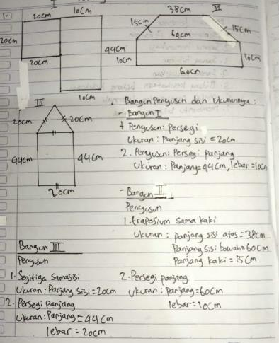
Gambar 1 Jawaban Peserta Didik Kemampuan Tingkat 4 (Sangat Kreatif)

Berdasarkan gambar 1 maka dapat diuraikan mengenai jawaban subjek terhadap soal no 1 sebagai berikut:
Tabel 5 Hasil Analisis Jawaban Soal Nomor 1
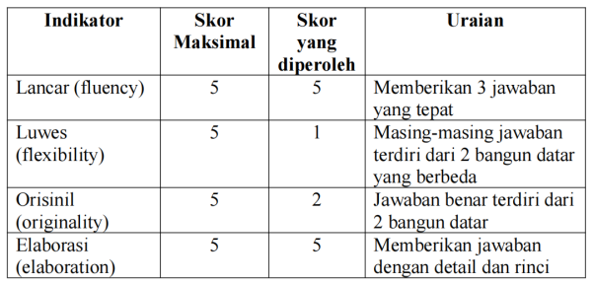

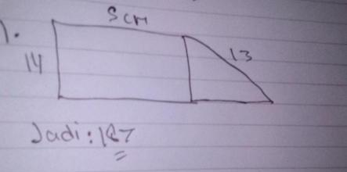
Gambar 2 Jawaban Peserta Didik Tingkat 0 (Kurang Kreatif)

Berdasarkan gambar 2 maka dapat diuraikan mengenai jawaban subjek terhadap soal no 1 sebagai berikut:
Tabel 6 Hasil Analisis Jawaban Soal Nomor 1
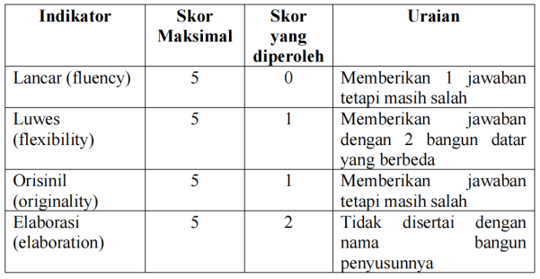
Soal no 2
Tentukan luas bangun berikut!

Gambar 3 Jawaban Peserta Didik Tingkat 2 (Cukup Kreatif)

Berdasarkan gambar 3 maka dapat diuraikan mengenai jawaban subjek terhadap soal no 2 sebagai berikut:

Tabel 7 Hasil Analisis Jawaban Soal Nomor 2
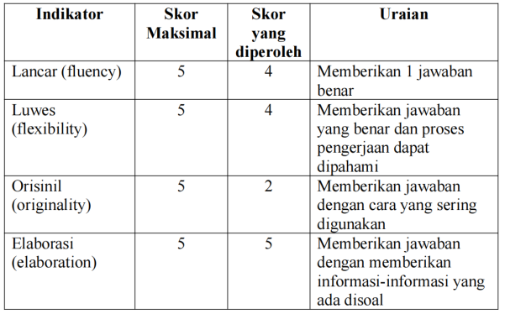

Soal no 3
Keliling suatu persegi sama dengan keliling persegi panjang. Luas persegi 625 cm² dan lebar persegi panjang 15 cm. Tentukan luas persegi panjang tersebut!

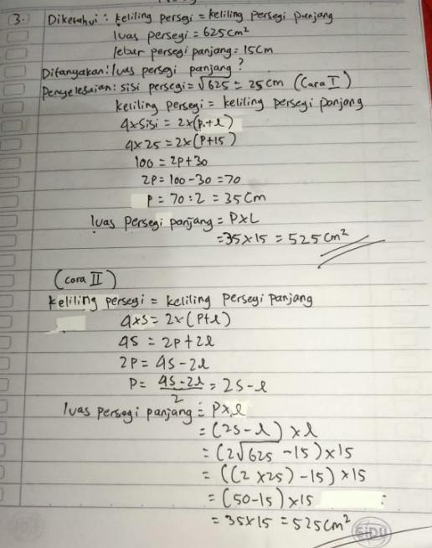
Gambar 4 Jawaban Peserta Didik Tingat 4 (Sangat Kreatif)

Berdasarkan gambar 4 maka dapat diuraikan mengenai jawaban subjek terhadap soal no 1 sebagai berikut:

Tabel 8 Hasil Analisis Jawaban Soal Nomor 3
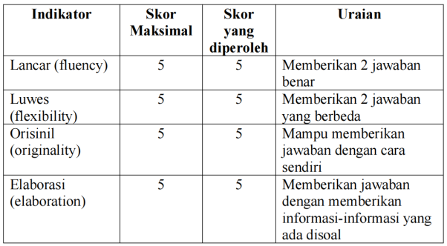
Berdasarkan hasil tes kemampuan berpikir kreatif matematis sehingga diperoleh bahwa kemampuan berpikir kreatif matematis tingkat 4 (sangat kreatif memenuhi indikator lancar (fluency), luwes (flexibility), original (originality), dan elaborasi (elaboration). Kemampuan berpikir kreatif tingkat 3 (Kreatif) memenuhi indikator lancar (fluency), luwes (flexibility), original (originality), dan elaborasi (elaboration). Kemampuan berpikir kreatif tingat 2 (cukup kreatif) memenuhi indikator ndikator lancar (fluency), luwes (flexibility), dan elaborasi (elaboration). Kemampuan berpikir kreatif matematis tingkat 1 (kurang kreatif) memenuhi indikator lancar (fluency), dan luwes (flexibility). kemampuan berpikir kreatif matematis tingkat 0 (tidak kreatif) tidak memenuhi indikator kemampuan berpikir kreatif matematis apapun.
Berdasarkan hasil tes yang dilakukan diperoleh rata-rata sebesar 52,625. Hal tersebut menunjukkan bahwa kemampuan berpikir kreatif matematis peserta didik masih tergolong kurang kreatif, karena apabila dilihat dari tabel tingkat berpikir kreatif matematis 52,625 berada di tingkat 1 (kurang kreatif). Dengan demikian, dapat disimpulkan bahwa pembelajaran daring belum dapat sepenuhnya mendukung pengembangan kemampuan berpikir kreatif matematis peserta didik. Sebagian peserta didik belum terbiasa dengan mencari tambahan materi dari sumber-sumber yang lain, kurangnya inisiatif peserta didik untuk mencoba mengerjakan dengan cara lain yang berbeda, beberapa peserta didik masih terkendala dalam penggunaan teknologi, jaringan internet yang kurang mendukung, serta kurangnya bimbingan dari guru. Hal ini selaras dengan hasil survei yang dilakukan oleh Nursobah dkk (2020) bahwa pembelajaran daring sama sekali tidak mengembangkan kreativitas mahasiswa UIN Sunan Gunung Djati Bandung, karena selama pembelajaran daring mahasiswa tidak mendapatkan bimbingan secara langsung oleh dosen.

SIMPULAN
Berdasarkan analisis data dan pembahasan yang telah dijelaskan pada bab 4 di atas, dapat disimpulkan bahwa kamampuan berpikir kreatif matematis peserta didik kelas VII yang mengikuti pembelajaran secara daring terbagi menjadi 5 yaitu tingkat 4 (sangat kreatif), tingkat 3 (kreatif), tingkat 2 (cukup kreatif), tingkat 1 (kurang kreatif) dan tingkat 0 (tidak kreatif).
Kemampuan berpikir kreatif matematis tingkat 4 (sangat kreatif) berjumlah 1 peserta didik atau sebanyak 3,125%. Kemampuan berpikir matematis tingkat 4 (sangat kreatif) menunjukkan bahwa mereka sudah mampu memenuhi 4 indikator berpikir kreatif matematis yaitu lancar (fluency), luwes (flexibility), original (originality), dan elaborasi (elaboration).
Kemampuan berpikir kreatif matematis tingkat 3 (kreatif) berjumlah 3 peserta didik atau sebanyak 9,375%. Kemampuan berpikir matematis kreatif menunjukkan bahwa mereka sudah mampu memenuhi 3 indikator berpikir kreatif matematis yaitu lancar (fluency), luwes (flexibility), dan elaborasi (elaboration).
Kemampuan berpikir kreatif matematis tingkat 2 (cukup kreatif) berjumlah 13 peserta didik atau sebanyak 40,625%. Kemampuan berpikir matematis cukup kreatif menunjukkan bahwa mereka sudah mampu memenuhi 3 indikator berpikir kreatif matematis yaitu lancar (fluency), luwes (flexibility), dan elaborasi (elaboration).
Kemampuan berpikir kreatif matematis tingkat 1 (kurang kreatif) berjumlah 6 peserta didik atau sebanyak 18,75%. Kemampuan berpikir matematis kurang kreatif menunjukkan bahwa mereka hanya mampu memenuhi indikator lancar (fluency) dan luwes (flexibility).
Kemampuan berpikir kreatif matematis tingkat 0 (tidak kreatif) berjumlah 9 peserta didik atau sebanyak 28,125%. Kemampuan berpikir matematis sangat kreatif menunjukkan bahwa tidak mampu memenuhi indikator berpikir kreatif matematis apapun.
Pembelajaran daring dalam mendukung mengembangkan kemampuan berpikir kreatif matematis peserta didik dapat dikatakan belum dapat sepenuhnya mendukung secara maksimal karena dilihat dari hasil tes kemampuan berpikir matematis peserta didik mendapatkan rata-rata 52,625 dimana nilai tersebut berada pada taraf kurang mendukung.

UCAPAN TERIMA KASIH
Terimakasih kepada koor Prodi Pendidikan Maatematika dan seluruh Dosen Pendidikan Matematika yang telah memberikan ilmu hingga terselesainya artikel ini.

DAFTAR PUSTAKA
Afghani, D. R. (2021). Kreativitas Pembelajaran Daring Untuk Pelajar Sekolah Menengah Dalam Pandemi Covid-19. Journal of Informatics and Vocational Education, 3(3), 70–75. https://doi.org/10.20961/joive.v3i3.43057
Alfiani, E. Y. P. (2020). Analisis Kemampuan Komunikasi Matematis Ditinjau Dari Kemandirian Belajar Siswa Selama Pandemi Covid-19. 53(9), 1689–1699.
Anggito, A., & Setiawan, J. (2018). Metodologi Penelitian Kualitatif. Jejak Publisher.
Fitrian, R., & Dewi, R. (2021). Ragam Tingkat Kemampuan Berpikir Kreatif Siswa dalam Pembelajaran Matematika Daring. In S. W. Priwantoro, F. Setyawan, U. khasanah, & D. Astuti, Menjadi Guru Profesional dan Inovatif dalam Menghadapi Pandemi (Antologi Esai Mahasiswa Pendidikan Matematika) (pp. 118-128). Yogyakarta: UAD Press. Yang diakses pada tanggal 12 Februari 2020 dari https://books.google.co.id/books?hl=id&lr=&id=m2E1EAAAQBAJ&oi=fnd&pg=PA118&dq=dampak+pembelajaran+daring+terhadap+kreativitas+&ots=hUlSpva2Ao&sig=9YuyAQ2cm7eqE1NdP3hfC45O-6w&redir_esc=y#v=onepage&q=dampak%20pembelajaran%20daring%20terhadap%20kreativitas&f=false
Kominfo (2020). “Status Literasi Digital Indonesia Survei di 34 Propinsi November 2020.” yang diakses pada tanggal 15 Januari 2022 dari https://aptika.kominfo.go.id/wp-content/uploads/2020/11/Survei-Literasi-Digital-Indonesia-2020.pdf
Komisi Perlindungan Anak Indonesia (KPAI). (2020). “Survei Pelaksanaan Pembelajaran Jarak Jauh (PJJ) dan Sistem Penilaian Jarak Jauh Berbasis Pengaduan KPAI.”
Kurniawan, R. I., Nindiasari, H., & Setiani, Y. (2020). Analisis Kemampuan Pemecahan Masalah Matematis dengan Menggunakan Pembelajaran Daring. Jurnal Inovasi Dan Riset Pendidikan Matematika, 1(2), 37–47.
Kurniawan, R. I., Nindiasari, H., & Setiani, Y. (2020). Analisis Kemampuan Pemecahan Masalah Matematis dengan Menggunakan Pembelajaran Daring. Jurnal Inovasi Dan Riset Pendidikan Matematika, 1(2), 37–47.
Nursobah, A., Dedih, U., Hafid, & Nurhamzah. (2020). Dampak Pembelajaran Daring terhadap Penguatan Literasi Informasi dalam Budaya Akademik Mahasiswa. UIN Sunan Gunung Djati, 1–8.
Panjaitan, A. H., & Surya, E. (2017). Creative Thinking (Berpikir Kreatif) Dalam Pembelajaran. December, 5–8.
Payadnya, A. A. P. I., Noviyanti, P. L., & Wibawa, K. A. (2020). Analisis Kemampuan Pemahaman Konsep Mahasiswa pada Mata Kuliah Metode Statistika I selama Pandemi COVID-19. IX, 288–296.
Permendikbud Nomor 20 Tahun 2016
Ramdani, M., & Apriansyah, D. (2018). ANALISIS KEMAMPUAN PEMAHAMAN DAN BERFIKIR KREATIF MATEMATIK SISWA MTs PADA MATERI BANGUN RUANG SISI DATAR. Jurnal Cendekia : Jurnal Pendidikan Matematika, 2(2), 1–7. https://doi.org/10.31004/cendekia.v2i2.46
Rohmadani, A. I. (2020). Dampak Covid 19 Terhadap Cara Berpikir Dalam Pembelajaran Daring: Studi Kasus di Yogyakarta. Edification Journal, 3(1), 125–134. https://doi.org/10.37092/ej.v3i1.224
Siswono, T.Y.E. (2008). Model Pembelajaran Matematika Berbasis Pengajuan dan Pemecahan Masalah Untuk Meningkatkan Kemampuan Berpikir Kreatif. Surabaya: Unesa University Press
Supardi.U.S. “Peran Berpikir Kreatif Dalam Proses.” 2(3): 248–62.
Undang-undang RI Nomor 20 tahun 2003
Utami, Y. P., Alan, D., & Cahyono, D. (2020). Studi at Home: Analisis Kesulitan Belajar Matematika pada Proses Pemjbelajaran Daring. Jurnal Ilmiah Matematika Realistik (JI-MR), 1(1), 20–26. http://jim.teknokrat.ac.id/index.php/pendidikanmatematika/article/view/252/84

